**Классный час,**

**посвященный Международному женскому дню**

**«Число восьмое- не простое!»**

**для 1 В класса**

**подготовила и провела Прибылова А.А.,**

**учитель начальных классов МБОУ г.Ульяновска**

**«Гимназия №30 им.Железной Дивизии»**

**Цель мероприятия:**

1. поздравление девочек с праздником 8 марта в интересной форме;
2. воспитание чувства уважения к одноклассникам, мамам, сёстрам, умение говорить открыто, не стесняясь своей любви к ним;
3. организация интересного досуга для детей младшего школьного возраста;
4. расширение кругозора учащихся;
5. сплачивание коллектива, привитие чувства товарищества;
6. актуализация полученных знания на уроках математики и литературного чтения, а именно повторить счет в пределах 10, знаки больше, меньше, равно, уметь делать звукобуквенный анализ слов, делить слова на слоги;
7. развитие мелкой моторики- работа с пластилином;
8. коррекционная работа: развитие диалогической речи детей, умения отвечать на вопросы, обогащение словарного запаса детей следующими терминами: иридодиктиум, самовлюбленный нарцисс, пчелолюбивая медуница, рябчики, богиня Юнона, конференция, демонстрация.

**Место проведение**‒ учебный кабинет.

**Форма проведения‒** веселая викторина.

**Оборудование и инвентарь**: телевизор, компьютер, колонки, доска классная, плакаты, пластилин, цветные карандаши, раздаточный материал в конвертах, цветные счетные палочки для награждения.

**Ход мероприятия**

**I. Организационный момент.**

**-** Здравствуйте, девочки и мальчики! Сегодня наше мероприятие посвящёно нашим дорогим и милым девочкам. И называется оно «Число восьмое- не простое!»

***Слайд 1***

**II. Беседа.**

**-** Ребята, скажите, пожалуйста, какой праздник мы отмечаем в первый месяц весны (*предполагаемые ответы учеников*-*8 Марта, Международный женский день*)?

- День 8 Марта отмечают в первый месяц весны, когда солнце начинает пригревать землю, природа пробуждается от зимнего сна. Появляются на весенних проталинах первые весенние цветы:

* Иридодиктиум (или Ирис-подснежник)

***Слайд 2***

Посмотрите, ребята, какое длинное название у этого маленького цветочка, давайте разделим на слоги это слово) *(желающие ученики выходят к доске и делят слово на слоги). Проверку осуществим по слайду*

***Слайд 3***

* Тюльпаны

***Слайд 4***

* Волшебные Ландыши

***Слайд 5***

* Милые Маргаритки

***Слайд 6***

* Самовлюбленный Нарцисс

***Слайд 7***

* Пчелолюбивая Медуница

***Слайд 8***

* Привлекательные цветы Рябчики

***Слайд 9***

Дети называют этот праздник «маминым днём». Ещё в Древнем Риме женщины праздновали 1 марта – как день богини Юноны (покровительницы женщин).

***Слайд 10***

**-** Этот праздник отмечается не только в нашей стране, но и в других странах мира.

В 1910 году в маленькой стране Дании в городе Копенгагене собрались женщины из разных стран. Они выразили возмущение тем, что не имеют таких же прав, какие имеют мужчины. Женщинам меньше платили за работу, за которую они выполняли наравне с мужчинами, не позволяли получать образование, занимать руководящие посты. Много запросов существовало для женщин. И тогда на трибуну поднялась Клара Цеткин и сказала: «Я вношу предложение ежегодно проводить Международный женский день как день борьбы за права женщин». Уже на следующий год после конференции в Копенгагене женщинам некоторых стран удалось отметить день 8 Марта. Они устраивали митинги, собрания, выходили на демонстрации. С тех пор 8 Марта стал женским праздником.

*Заранее подготовленные мальчики читают стихотворения:*

Этот торжественный день

День радости и красоты

На всей земле он дарит женщинам

Свои улыбки и цветы.

В небе солнышко прекрасное

Птички песенки поют,

Вам они желают радости

И привет весенний шлют.

Вы красивые как звёздочки,

И глаза блестят огнём,

А улыбки Ваши милые

Затмевают солнце днём!

Вы у нас такие славные!

Вы девчонки просто класс!

Потому нам всем так хочется

Быть похожими на Вас!

Вам желаем только счастья мы

И откроем Вам секрет:

Наших девочек прекраснее

Во всем мире просто нет!

**-** А сейчас девочки я попрошу Вас принять участие в нашей веселой викторине. Оценивать конкурсы буду я – ваш самый объективный судья, за каждый правильный ответ вы будете получать награду-волшебную палочку *(счетные палочки)*. А наши мальчики будут помогать, подсказывать своим дамам, с кем рядом сидит.

**-** И так, девочки, готовы ли вы проявить свою смекалку, быстроту реакции, ум и, конечно же, красоту и очарование?

**-** Первый наш конкурс называется «***Кто это сказочная героиня?***» Начинаем, я читаю вам, отрывки из сказок, а вы должны отгадать героя и сказку. Засчитывается только тот ответ, который не выкривается, а произносят по поднятой руке, и за это вы получаете награду.

**1.** Скорей бы приблизился вечер,

И час долгожданный настал,

Чтоб мне в злополучной карете.

Поехать на сказочный бал,

Никто во дворце не знает,

Откуда я, как я зовусь,

Но только полночь настанет

К себе на чердак я вернусь.

*(Золушка)*

**2.** Внучка к бабушке пошла

Пирожки ей понесла.

По тропиночке идёт,

Звонко песенку поёт.

Вдруг навстречу серый волк

Что в тропинках знает толк.

*(Красная Шапочка из сказки Ш. Перро)*

**3.** Буратино приютила

И лечила, и учила,

Когда же он стал озорничать

Пришлось его наказать.

*(Мальвина из сказки в переводе А. Толстого «Приключения Буратино»)*

**4.** Зимнем утром баба с дедом

Внучку сделали из снега.

Но не знала крошка эта,

Что беда грозит ей летом.

*(Снегурочка из русской народной сказки)*

**5.** Появилась из цветка,

Всего лишь дюйм была ростком.

На ней хотел жениться крот,

Но ласточка взяла в полёт,

От старого мрачного крота.

*(Дюймовочка)*

**6.** Чтобы проверить, принцесса ль она,

На тюфяка положили,

Но спать не смогла,

Под грудой перин

Был спрятан предмет

Он- то сомненья и свёл всё на нет.

*(Принцесса на горошине)*

**7.** В замке Снежной Королевы

Братца милого нашла

Добротой его согрела

От злости, жадности спасла.

*(Герда из сказки «Снежная Королева»)*

**8.** Строго приказала капризная принцесса

Принести цветы из леса.

Кто же зимой смог собрать те цветы

Я помню ту девочку! Помнишь ли ты?

*(Падчерица из сказки «12 месяцев»)*

Проверим ответы по ***слайду 12***, все ли героини вышли? Да, все!

**-** Молодцы! Все сказки отгадали.

**-** Второй наш конкурс называется «***Эрудит***».

Девочкам нужно из слова «*Снегурочка*» составить как можно больше слов, даём Вам времени 2 минуты. Каждой девочке выданы карточки со словом СНЕГУРОЧКА и они записывают составленные слова, а потом зачитываем, награждение получает каждая, кто назовет новое придуманное слово. **(Приложение 1)**

*Предполагаемые ответы:* *Снегурка, кочегар, кочерга, речонка, ручонка, гончар, гречка, конура, курган, округа, осечка, сгонка, сканер, угонка, чеснок, гонка, горка, греча, гусак, гусар, конус, коран, кочан, крона, кучер, нерка, норка, носка, ночка, океан, окрас, орган, очерк, ранчо, речка, рогач, русак, ручка, сачок, сукно, сурок, часок, чекан, гора, горн, грач, грек,, каре, кора, коса, кран, круг, курс, куча, нега, негр, неуч, нога, нора, нуга, очаг, рагу, ранг, река, роса, рука, руно, сгон, сено, сера, снег, срок, угар, угон, укор, уран, урна, урок, урон, усач, ген, гну, кон, нос, оса, рак, рог, рок, сан, сок, сон, сук, чан, час, чек.*

**-** Далее мы с вамибудем отгадывать загадки. За каждый правильный ответ вы получается награду:

Фотография стоит

В золотистой рамочке,

Чей взгляд солнцем согревает?

Взгляд любимой…

*(мамочки)*

Пусть вам солнце светит ярко-ярко,

Пусть щебечут птицы за окном,

Чтоб не только… —

Каждый день считался вашим днём!

*(день 8 марта)*

В этот месяц таит все, В этот месяц снег идёт,

В этот месяц все теплей,

В этот месяц женский день…

*(март)*

Пять мальчишек было в классе,

В класс вошел еще и Вася,

А потом Илья и Миша.

Сколько же теперь мальчишек?

*(Восемь)*

Эта цифра так вкусна, из двух бубликов она.

*(Цифра восемь)*

Кто осенью улетает, а весной возвращается?

*(Птицы)*

Ароматное варенье,

Пироги на угощенье,

Вкусные оладушки

У любимой …

*(бабушки)*

**-** Молодцы, все загадки отгадали!

**-** Следующий наш конкурс называетcя «***Порадуй свою даму***». Ребята, выходят к доске, выстраиваются в линию и говорят ласковые слова девочкам, не повторяясь. За каждое приятное слово получают награду и после отдают их своим девочкам, с кем сидят.

Все мы своих девочек очень сильно любим и ценим!

Именно женщины, а наши девочки-это маленькие женщины, являются хранительницами очага, весь дом, все заботы о своих близких в их руках. Весь домашний быт отлажен благодаря нашим девочкам.

Переходим к следующему конкурсу, называется он «***Бытовые загадки***».

Я Вам читаю загадки, а вы, поднимая руку, даете ответ:

Вся дырявая и злая,

И кусачая такая.

Только бабушка с ней ладит,

Ей бока и трёт, и гладит.

*(Тёрка)*

Два братца,

А сердце одно.

*(Ножницы)*

Из горячего колодца

Через нос водица льётся.

*(Чайник)*

Маленький Ерофейка

Подпоясан коротенько

По полу скок- скок

И сел в уголок.

*(Веник)*

Дом без окон и закрыт,

А внутри холодный.

Если рядом кто сидит,

Значит, кот голодный.

*(Холодильник)*

Куда ни пойдёшь,

Всё её за руку дёрнешь.

*(Дверь)*

Прежде чем переходить к следующему этапу викторины, давайте сделаем звукобуквенный анализ слова ДВЕРЬ. За правильный анализ вас ждет награждение. Результат сверим со схемой на слайде.

**-** Молодцы, ребята! Все загадки отгадали, анализ слова выполнили! А сейчас самое время немного подвигаться вместе с нашими любимыми героями из мульфильма «Фиксики». Внимание на экран!

**Физкультминутка**

*(дети смотрят на экран и повторяют движения за фиксиками под песню «Помогатор»)*

**-** Молодцы, девчонки и мальчишки, здорово потанцевали и попели! А теперь переходим к следующему конкурсу **«Поставь заплатку на платье у подружки»** *(девочкам предлагается пустые элементы на платье девочки Маши заполнить пластилином, кто справится быстрее и аккуратнее, тот и получает награду)* ***(*Приложение 2)**

- А сейчас мы с вами вспомним, у кого самое вкусное варенье получается? (*у бабушек или мам).* Вам предстоит собрать ягоды для варенья *(девочкам предлагается собрать разрезной пазл - клубника, ежевика, малина, кто быстрее соберет, тот получает награду)***(Приложение 3)**

**-** Хорошо, ягоды собрали, теперь осталось приготовить варенье, переходим к завершающему конкурсу, «**Кто быстрее сварит варенье»**?*(необходимо просчитать примеры, написанные на кастрюльках, кто первее и вернее всех решит все примеры, тот заработает награду)* **(Приложение 4)**

**Подведение итогов**

Подсчет заработанных волшебных палочек. Сравнение результатов, у кого больше, у кого меньше или равно.

**-** Дорогие мои девочки, вы большие молодцы, так активно участвовали в викторине, дорогие мои мальчики, вы настоящие герои, так хорошо помогали нашим девочкам!

- Понравился ли вам на праздник?

*(ребята делятся впечатлением, высказывают свое мнение)*

- Спасибо вам за проявленный интерес к конкурсам и заданиям! Я всех ещё раз поздравляю с праздником, желаю счастья, хороших отметок и удачи. Всем спасибо!

**-** Девочкам вручаются заранее подготовленные подарки!

Приложение 1

|  |  |  |  |
| --- | --- | --- | --- |
| Снегурочка | Снегурочка | Снегурочка | Снегурочка |
|  |  |  |  |
|  |  |  |  |
|  |  |  |  |
|  |  |  |  |
|  |  |  |  |
|  |  |  |  |
|  |  |  |  |
|  |  |  |  |
|  |  |  |  |
|  |  |  |  |
| Снегурочка | Снегурочка | Снегурочка | Снегурочка |
|  |  |  |  |
|  |  |  |  |
|  |  |  |  |
|  |  |  |  |
|  |  |  |  |
|  |  |  |  |
|  |  |  |  |
|  |  |  |  |
|  |  |  |  |
|  |  |  |  |
| Снегурочка | Снегурочка | Снегурочка | Снегурочка |
|  |  |  |  |
|  |  |  |  |
|  |  |  |  |
|  |  |  |  |
|  |  |  |  |
|  |  |  |  |
|  |  |  |  |
|  |  |  |  |
|  |  |  |  |
|  |  |  |  |

Приложение 2

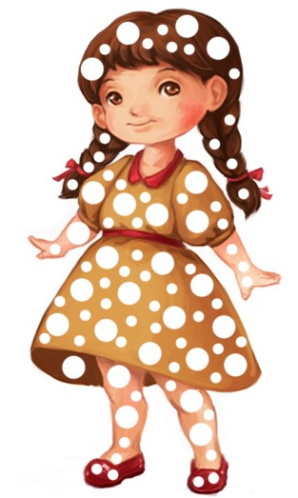

Приложение 3

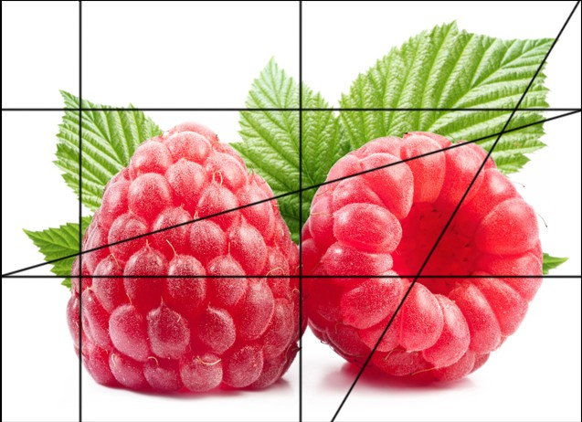

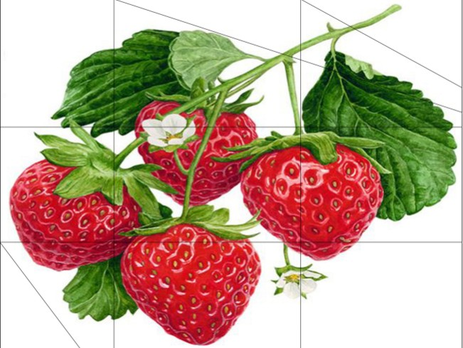

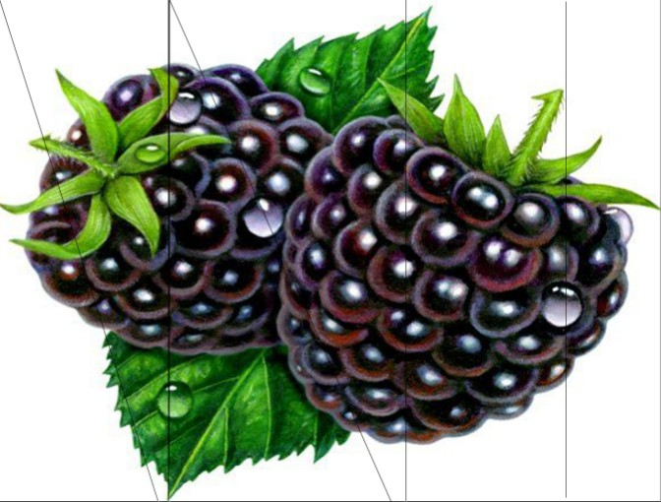

Приложение 4

